SỞ GIÁO DỤC VÀ ĐÀO TẠO  TỈNH QUẢNG NAM | KỲ THI HỌC SINH GIỎI CẤP TỈNH THPT ĐỢT 2  NĂM HỌC 2022-2023
(Đề thi gồm có 04 trang) | Môn thi: SINH HỌC 11 (CHUYÊN)  Thời gian: 180 phút (không kể thời gian giao đề)  Ngày thi: 15/3/2023
  ĐỀ CHÍNH THỨC

Câu 1. (2,0 điểm)
a) Nước thoát từ lá ra không khí theo hai con đường. Hãy trả lời các câu hỏi sau:
- Đó là những con đường nào?
- Nêu những đặc điểm của hai con đường đó.
b) Quá trình chuyển hóa nitơ trong tự nhiên được mô tả theo sơ đồ Hình 1.
Hình 1

- Các số (1), (2), (3), (4) trong Hình 1 tương ứng với những quá trình nào?
- Trong các quá trình trên, những quá trình nào cần sự xúc tác của enzim?
Câu 2. (2,0 điểm)
a) Nêu điểm khác nhau giữa Rubisco và PEP cacboxilaza về các tiêu chí: vị trí, cơ chất, ái lực với CO₂.
b) Một trong những nguyên nhân dẫn tới biến đổi khí hậu là sự gia tăng nồng độ CO₂ trong không khí. Việc sử dụng than đá là nhiên liệu làm cho hàm lượng khí CO₂ tăng. Một số loài tảo như Chlorella có thể sử dụng một lượng lớn CO₂ hơn so với cây trồng trên cạn. Người ta trồng tảo Chlorella tại các khu công nghiệp có sử dụng than làm nguồn nhiên liệu với chi phí rất thấp. Hình 2 mô tả rút gọn các quá trình diễn ra trong một tế bào Chlorella. Dựa vào hình này, hãy:
- Cho biết tên của: Đầu vào X và chất Y.
- Gọi tên giai đoạn M, giai đoạn N và vị trí xảy ra của từng giai đoạn.

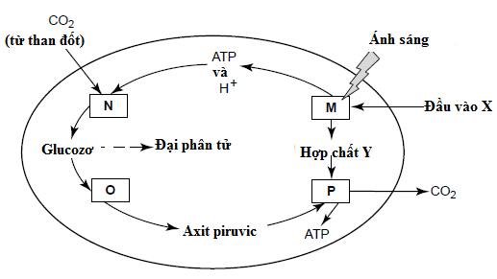
Đường phân
Chu trình Crep,
chuỗi chuyền điện tử
H₂O
Chất Y

Hình 2
Câu 3. (2,0 điểm)
a) Khi nào thực vật xảy ra quá trình phân giải kị khí? Quá trình này xảy ra chủ yếu ở cơ quan nào? Trình bày ý nghĩa và tác hại của phân giải kị khí ở thực vật?
b) Một nhà sinh lí học thực vật đã nghiên cứu hệ số hô hấp của một số đối tượng thực vật thể hiện kết quả ở bảng sau:
Đối tượng nghiên cứu |  | Hệ số hô hấp (RQ)
Hạt lúa đang nảy mầm. |  | 1
Hạt hướng dương giàu chất béo. | Ở giai đoạn đầu nảy mầm. | Xấp xỉ bằng 1
Hạt hướng dương giàu chất béo. | Ở giai đoạn giữa nảy mầm. | 0,3-0,4
Hạt hướng dương giàu chất béo. | Ở giai đoạn gần cuối nảy mầm. | 0,8-1,0
Quả chanh. | Thịt quả. | 2,09
Quả chanh. | Vỏ quả. | 0,99
Từ bảng kết quả trên, hãy cho biết:
- Hệ số hô hấp thay đổi phụ thuộc vào những yếu tố nào?
- Nguyên liệu hô hấp của hạt hướng dương ở các giai đoạn là nhóm chất gì? Giải thích.
Câu 4. (2,0 điểm)
a) Quy trình nhân giống vô tính ở một loài thực vật từ mô lá gồm các giai đoạn cơ bản sau:
+ Giai đoạn 1. Khử trùng mô lá.
+ Giai đoạn 2. Tái sinh chồi bất định từ mô lá.
+ Giai đoạn 3. Tăng sinh chồi.
+ Giai đoạn 4. Tạo rễ.
+ Giai đoạn 5. Chuyển cây ra vườn ươm.
Cần bổ sung vào môi trường nuôi cấy những nhóm chất điều hòa sinh trưởng chính nào vào giai đoạn nào? Giải thích.
b) Ở rêu chân tường, tinh trùng có kiểu gen AbdEg thụ tinh cho noãn có kiểu gen abdEG tạo hợp tử. Hợp tử phát triển thành thể bào tử, sau đó thể bào tử hình thành túi bào tử chứa các bào tử. Mỗi bào tử gặp điều kiện thuận lợi sẽ nảy mầm thành một cây rêu đơn bội. Hãy xác định kiểu gen của: hợp tử, thể bào tử, các bào tử và các cây rêu đơn bội.
Câu 5. (2,0 điểm)
a) Nêu điểm khác nhau giữa ống khí của côn trùng và ống khí của chim về vị trí, chức năng, cấu tạo.
b) Giả sử 3 con thú nuôi trong trang trại có ống tiêu hóa được mô tả ở Hình 3, con thứ nhất có ống tiêu hóa dạng A, con thứ hai có ống tiêu hóa dạng B và con thứ ba có ống tiêu hóa dạng C. Cả 3 đều bị nhiễm một loại vi khuẩn gây bệnh và phải điều trị bằng thuốc kháng sinh. Nếu thuốc kháng sinh được đưa vào cơ thể theo đường uống thì hoạt động tiêu hóa của con nào sẽ bị ảnh hưởng mạnh nhất? Vì sao?
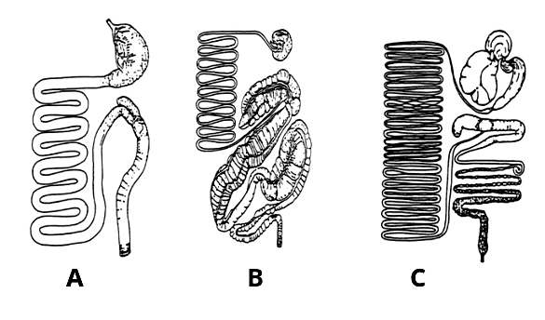
Hình 3

Câu 6. (2,0 điểm)
a) Một người phụ nữ 50 tuổi cảm thấy mệt mỏi, nhịp thở và nhịp tim nhanh. Đo huyết áp động mạch cánh tay cho kết quả huyết áp tâm thu là 140mmHg và huyết áp tâm trương là 50mmHg. Bác sĩ xác định người phụ nữ này bị hở van tim. Hãy cho biết:
- Người phụ nữ này bị hở van tim nào? Giải thích.
- Lượng máu cung cấp cho cơ tim hoạt động trong một chu kì tim của người phụ nữ đó thay đổi như thế nào? Giải thích.
b) Hình 4 thể hiện mối tương quan giữa áp lực tâm thất trái, áp lực động mạch chủ và áp lực tâm nhĩ trái. Các kí hiệu từ (1) đến (5) thể hiện các giai đoạn (pha) khác nhau được giới hạn bởi dấu (.) trong một chu kì tim. Các kí hiệu (m), (n), (p) và (q) của Hình 5 thể hiện các giai đoạn thay đổi áp lực và thể tích máu của tâm thất trái trong một chu kì tim. Các chỉ số được đo ở một người khỏe mạnh bình thường ở trạng thái nghỉ ngơi. Hãy cho biết mỗi giai đoạn (1), (2), (3), (4), (5) ở Hình 4 là tương ứng với các giai đoạn (m), (n), (p) và (q) nào ở Hình 5? Giải thích.
Hình 4 Hình 5

Câu 7. (2,0 điểm)
a) Khi lao động nặng pH trong máu biến đổi như thế nào? Cơ chế duy trì ổn định pH máu nhờ các hệ đệm trong máu khi đó có thể xảy ra như thế nào?
b) Tại sao những người bị tiểu đường có pH máu thấp hơn và thường tiểu tiện nhiều hơn người bình thường?
Câu 8. (2,0 điểm)
a) Mô tả quá trình truyền tin qua xináp hóa học.
b) Cho biết khí X gây ức chế hoạt động của enzim axêtincôlinesteraza ở màng sau xináp thần kinh - cơ. Nếu hít phải khí này có nguy hiểm cho tính mạng không? Tại sao?
Câu 9. (2,0 điểm)
a) Giả sử có hai bệnh nhân A và B đều bị bệnh bướu cổ. Kết quả xét nghiệm máu ở người A cho thấy nồng độ hoocmôn TSH cao hơn mức bình thường còn nồng độ hoocmôn TH thấp hơn mức bình thường. Kết quả xét nghiệm máu ở người B cho thấy nồng độ hoocmôn TSH ở mức bình thường còn nồng độ hoocmôn TH cao hơn mức bình thường. Giải thích cơ chế gây nên bệnh bướu cổ ở người A và cơ chế gây nên bệnh bướu cổ ở người B.

b) Ba cá thể chuột đực trưởng thành (1, 2, 3) có nồng độ testosteron máu thấp. Trong đó, chuột (1) có tinh hoàn không phát triển, chuột (2) bất thường ở tuyến yên và chuột (3) bất thường ở vùng dưới đồi. Hình 6 thể hiện mức nồng độ LH trong máu đo được ở các cá thể chuột ở thời điểm trước và sau khi tiêm GnRH. BT là chuột khỏe mạnh, bình thường. Hãy cho biết kết quả A, B, C trong hình này tương ứng với mỗi cá thể chuột (1), (2), (3) nào? Giải thích.
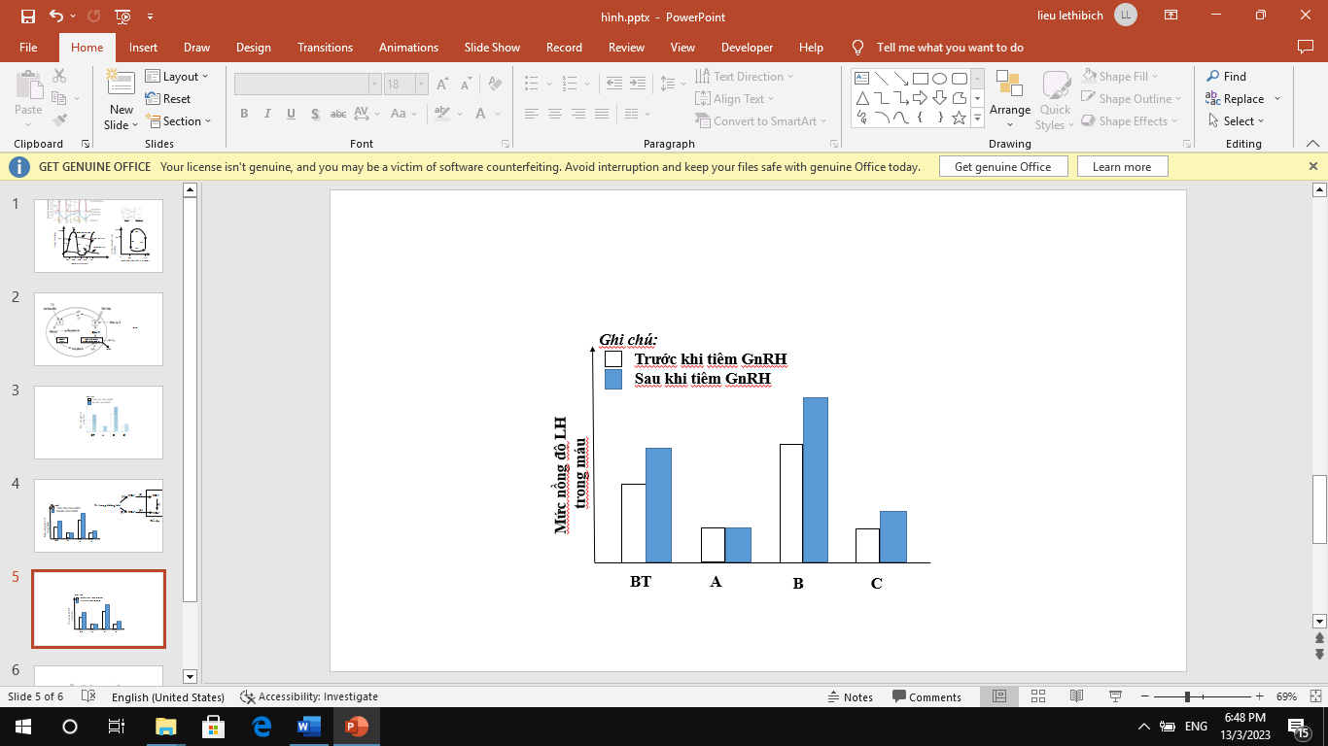
Hình 6

Câu 10. (2,0 điểm)
a) Trình bày nơi sản sinh và tác dụng sinh lí của hoocmôn andosteron và của hoocmôn adrenalin.
b) Hoocmôn tuyến cận giáp PTH có vai trò quan trọng trong điều hòa nồng độ Ca²⁺ máu. Hình 7 mô tả sự thay đổi mức nồng độ của một số hoocmôn và ion trong máu theo thời gian. Hãy trả lời các câu hỏi dưới đây:  - Nếu đường D là mô tả PTH thì đường còn lại (A, B, C) nào mô tả thay đổi mức nồng độ Ca²⁺ máu? Giải thích.  - Ở chuột bị đột biến tăng nhạy cảm của thụ thể Ca²⁺ ở tế bào tuyến cận giáp sẽ có hàm lượng Ca²⁺ trong nước tiểu khác biệt như thế nào so với chuột kiểu dại cùng chế độ ăn? Giải thích. | 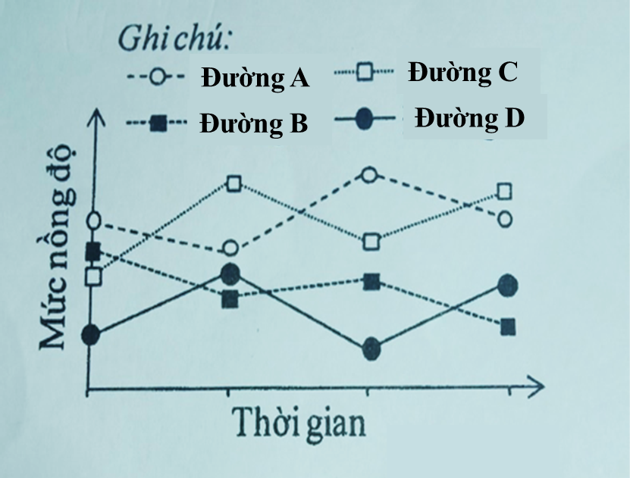  Hình 7

--------------- HẾT ---------------

Thí sinh không được sử dụng tài liệu; Cán bộ coi thi không giải thích gì thêm.
Họ và tên thí sinh: ............................................................... Số báo danh: ...........................

